

ZÁKLADNÍ ŠKOLA SLOVAN, KROMĚŘÍŽ, PŘÍSPĚVKOVÁ ORGANIZACE
ZEYEROVA 3354, 767 01 KROMĚŘÍŽ

projekt v rámci vzdělávacího programu
VZDĚLÁNÍ PRO KONKURENCESCHOPNOST

ŠABLONA ČÍSLO: III/2
NÁZEV: INOVACE A ZKVALITNĚNÍ VÝUKY PROSTŘEDNICTVÍM ICT

PŘEDMĚT: ČESKÝ JAZYK A LITERATURA
ROČNÍK: VI. – IX.
TÉMA: PŘÍBĚH
AUTOR: MGR. MARTINA ZAVADILOVÁ
DATUM VYTVOŘENÍ: 10.12.2012

VY_32_INOVACE_56_MZ

ANOTACE:
Pracovní list rozvíjí slovní zásobu. Vede k napsání vlastního literárního textu (příběh). Lze využít od 6. do 9. ročníku.

ZKUŠENOSTI Z PILOTÁŽE:
Žáky bavilo srovnání příběhů od ostatních spolužáků.

KLÍČOVÁ SLOVA:
Podstatná jména, přídavná jména, popis, příběh

ZDROJE:
Fotografie – vlastní tvorba

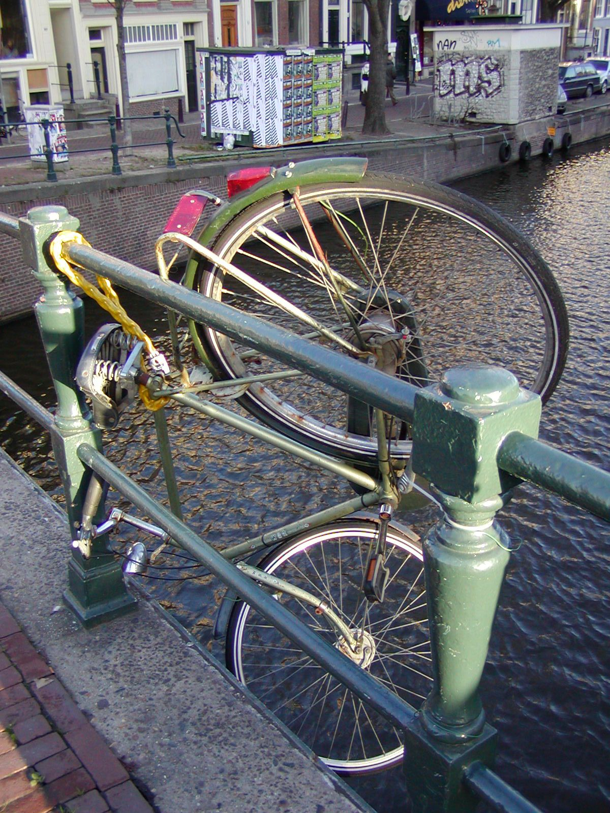
Obr. Č. 1

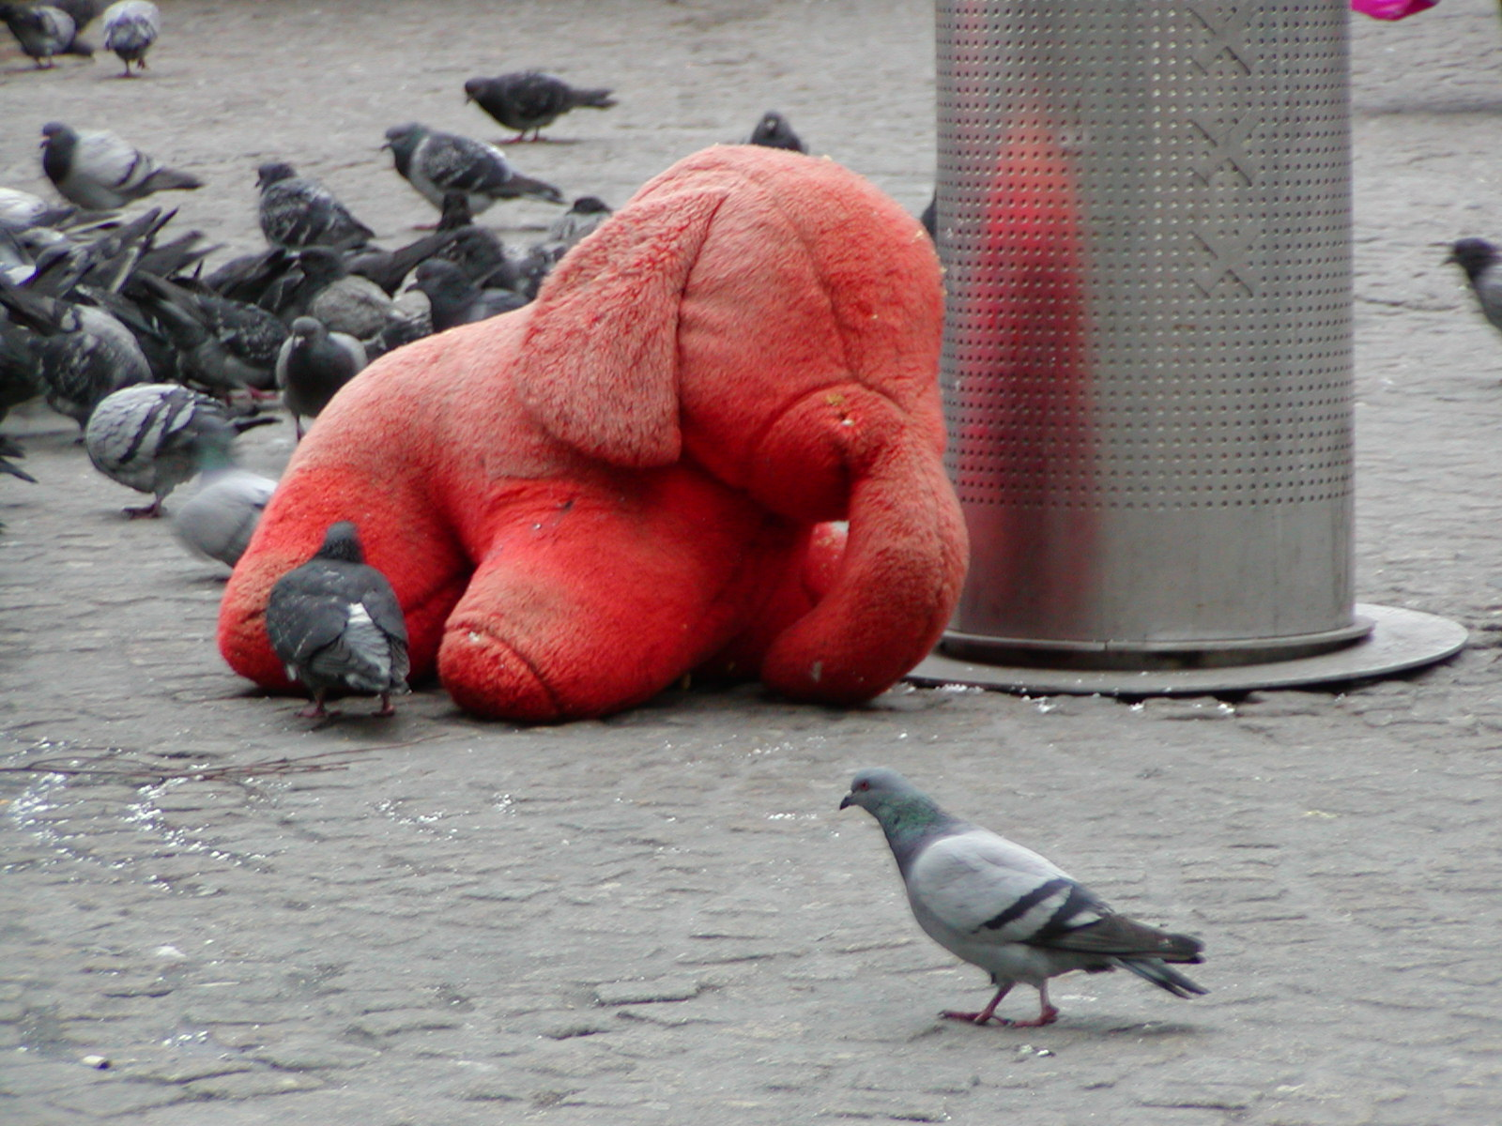
Obr. č. 2

- Co je na těchto fotografiích zvláštního? Čím tě zaujaly? Jsou si v něčem podobné?
_______________________________________________________________________________________________________________________________________________________________________________________________________________

- Napiš ke každému obrázku co nejvíce výstižných podstatných a přídavných jmen, kterými bys mohl/a popsat oba obrázky.

Podstatná jména:
__________________________________________________________________________________________________________________________________________
Přídavná jména:
__________________________________________________________________________________________________________________________________________
- Vyber si jeden obrázek a napiš krátký příběh – příběh o kole či o slonovi.
_______________________________________________________________________________________________________________________________________________________________________________________________________________________________________________________________________________________________________________________________________________________________________________________________________________________________________________________________________________________________________________________________________________________________________________________________________________________________________________________________________________________________________________________________________________________________________________________________________________________________________________________________________________________________________________________________________________________________________________________________________________________________________________________________________________________________________________________________________________________________________________________________________________________________________________________________________________________________________________________________________________________________

ŘEŠENÍ:

2.
Obr. č. 1: kolo, zábradlí, řeka, zámek,…; staré, nepoužitelné, zamknuté, žlutý,…

Obr. č. 2.: slon, koš, holubi,…; oranžový, opuštěný, smutný,…

